Ukázka č. 4.12

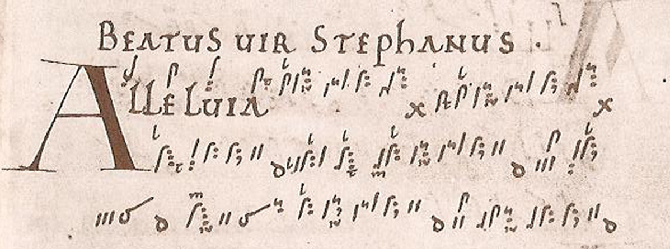

Sekvence “Beatus vir Stephanus“ (Bo 775, fol. 122r)

